Рабочий лист

Задание 1. Прочитайте текст и выполните задание.
Почетное звание «Город воинской славы» – присваивается городам Российской Федерации, на территории которых или в непосредственной близости от которых в ходе ожесточенных сражений защитники Отечества проявили мужество, стойкость и массовый героизм, в том числе городам РФ, которым присвоено звание «Город-Герой». В городе, удостоенном звания «Город воинской славы», устанавливается стела с изображением герба города и текстом указа Президента РФ о присвоении городу этого звания, а также проводятся публичные мероприятия и праздничные салюты на День Победы, День защитника Отечества и День города. Положение об условиях и порядке присвоения почётного звания Российской Федерации «Город воинской славы» утверждено Указом Президента России от 1 декабря 2006 года.

- Сформулируйте цель занятия и вопросы к теме, ответы на которые вы хотели бы получить в ходе занятия. Аргументируйте свой ответ.

Задание 2. Прочитайте тексты и выполните задание.
В годы войны значительно возросло значение Владивостокского порта. К весне 1942 г. в порту были отремонтированы причалы, проложены подземные водосточные коллекторы и новые железнодорожные пути. В мае реконструированный порт принял первый караван грузов спецназначения. К 1944 году суда Дальневосточного морского пароходства участвовали в североатлантических союзных конвоях, обеспечивая доставку грузов в Мурманск и Архангельск. Плавание как во внутренних водах, так и за границей было сопряжено со смертельной опасностью. На Дальнем Востоке грузы по ленд-лизу перевозили только советские суда.
Великий подвиг в годы войны совершили труженики тыла города Хабаровска. С началом войны промышленность перешла на выпуск военной продукции. Двадцать промышленных предприятий выпускали боеприпасы, мины, бомбы, изготовляли противотанковые орудия и миномёты. Город снабжал армию, авиацию и флот топливом, ремонтировал самолёты и изготовлял детали для Комсомольского-на-Амуре авиазавода.
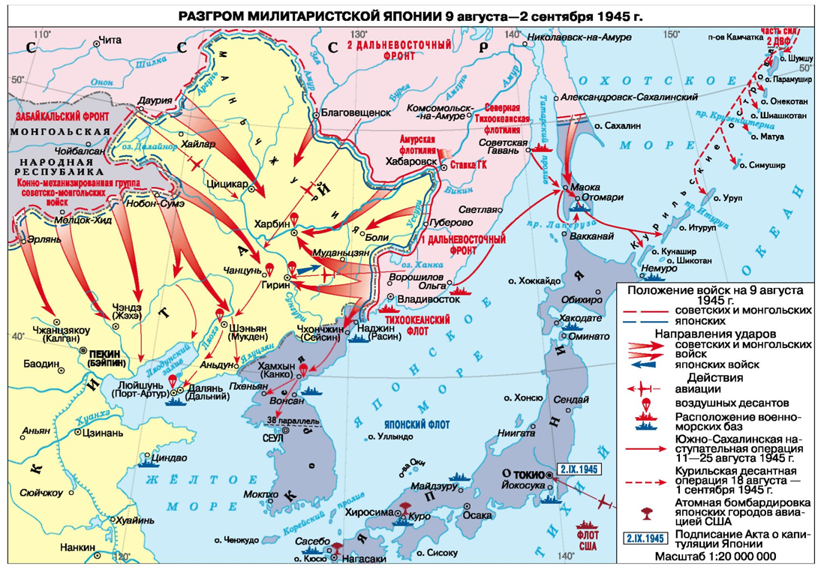
Героическая страница в жизни Петропавловска - Курильский десант 1945 года. Именно здесь он формировался, отсюда ушли корабли с десантниками к островам Парамушир и Шумшу. Одним броском наши воины высадились на островах и выбили укрепившихся там японцев. Победа в войне была бы невозможной без поддержки тыла. Широкий размах получил на Камчатке сбор теплых вещей и одежды для воинов Красной армии.

- Определите роль дальневосточных городов в годы Великой Отечественной войны. Поясните свой ответ.
- Определите общность исторической судьбы этих дальневосточных городов и их роль в Великой Отечественной войне.

Задание 3. Рассмотрите стелу и герб города. Прочитайте тексты и выполните задание.
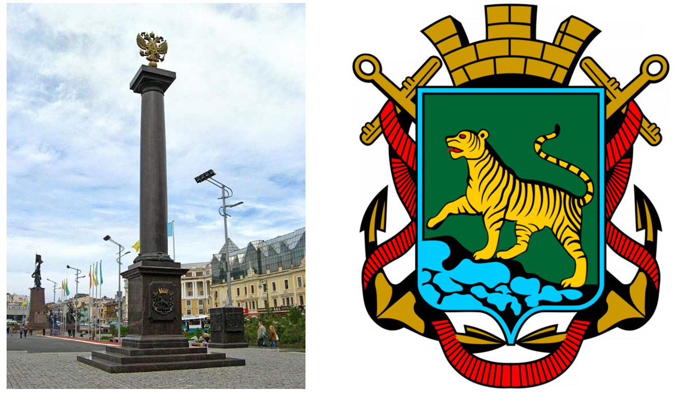

(Город) – дальневосточный крупный город, находящийся в (…) крае, на побережье (…) моря. Именно (город) ставит конечную точку в знаменитой, самой протяженной по длине в мире, (…) магистрали.
В страшные годы Великой Отечественной Войны (город) стал настоящим портом-крепостью, заслонившим Советский Союз от могучего флота Японии. Благодаря (городу) осуществлялись поставки союзнической гуманитарной помощи, военного оборудования, боеприпасов и техники, так необходимых на фронте. Сегодня (город) – главная база Тихоокеанского флота.
Геостратегическое положение СССР на Тихом океане до 1945 года было крайне невыгодным. Все проливы, ведущие к портам советского Приморья, контролировались Японией, которой тогда принадлежали южный Сахалин и все Курильские острова… Первый Курильский пролив между островом Шумшу и Камчаткой мало того, что зимой покрывался льдом, но еще считался опасным из-за течений, рифов и отмелей. В проливе Лаперуза между Сахалином и Хоккайдо, который зимой забивается дрейфующим с севера льдом и к тому же «славится» сильными течениями, японцы выставили минные поля…
Источник: С.М. Монин. Дорогами ленд-лиза. Центр военно-политических исследований. – М.: МГИМО-Университет, 2015. – С. 121-134.
В годы войны Владивосток поставлял большое количество грузов по ленд-лизу, из США для нужд фронта было поставлено более 9 миллионов тонн военной техники, оборудования, боеприпасов и гуманитарной помощи.
Владивосток был кузницей кадров для фронта. Только из пехотной школы, готовившей командиров для Красной армии и разведчиков, вышло семь героев Советского Союза. Среди них два генерала армии и пять командиров полков. Среди них был Зинченко Федор Матвеевич, подчиненные которого старшины Егоров и Кантария водрузили Знамя Победы над Рейхстагом.
Вторая мировая война завершилась на Дальнем Востоке. Сто девяносто один тихоокеанец за героизм и мужество, проявленные на фронтах Второй мировой войны, удостоены высокого звания Героя Советского Союза. Многие из них уроженцы города Владивостока.

- Используя изображения герба и стелы, определите название города. Поясните свой ответ.
- Поясните, какой зверь и почему изображен на гербе города?
- Вставьте в текст пропущенные слова.

Какой московский вокзал открывает Транссибирскую магистраль?
- *Соотнести текст с картой. Какую роль сыграли доставки груза по ленд-лизу в Великую Отечественную войну и в чем была трудность доставки груза по тихоокеанскому пути? Поясните ответ, опираясь на текст и интерактивную карту Дальнего Востока. (Задание повышенной сложности).

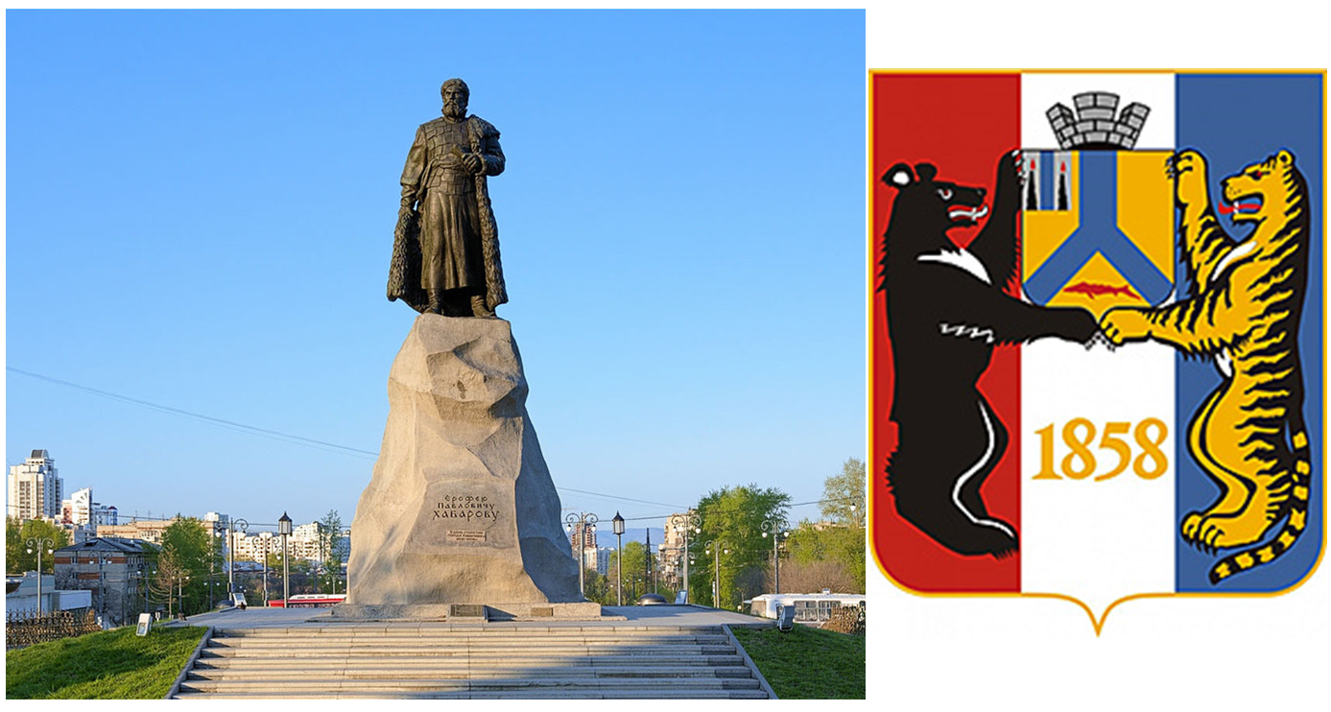
Задание 4. Прочитайте текст и выполните задание.
Значение Хабаровского края, прежде всего, заключалось в том, что уже с 1941 года он поставлял для фронта оборонную продукцию, боеприпасы и вооружение… Авиационный завод в Комсомольске-на-Амуре стал основным поставщиком дальнего бомбардировщика и торпедоносца ИЛ-4… Судостроительный завод Комсомольска-на-Амуре строил корабли и подводные лодки. Всего же в крае в годы войны выпускалось свыше 50 наименований вооружения и боеприпасов. На Биробиджанской швейной фабрике был налажен выпуск парашютов для действующей армии. В годы войны Дальний Восток и, в частности, Хабаровский край являлся основным поставщиком рыбы и морепродуктов для армии и населения страны...
Речной и железнодорожный транспорт обеспечивал перевозку военных грузов. За годы войны через порты Дальнего Востока было доставлено 47% "ленд-лиза" от общего количества. Из Николаевска-на-Амуре "ленд-лизовские" грузы до ближайших железнодорожных станций (Комсомольск-на-Амуре, Хабаровск) доставляли суда Амурского речного пароходства, а далее по железной дороге через Хабаровск на запад перевозки осуществляли поездами ДВЖД.
Лётчики Дальневосточного управления гражданского воздушного флота перегоняли самолёты с Аляски через Сибирь на фронт. Это тоже подвиг и значительный вклад в общую победу.
В Фонд обороны поступало много наличных денег, облигаций государственных займов, продовольствия, одежды и ценных вещей – золота, серебра, деньги на производство танков и самолётов. Хабаровск по сдаче средств в Фонд обороны занимал третье место в стране после Москвы и Ленинграда.

- Определите роль Хабаровского края и заслуги его жителей в годы Великой Отечественной войны. Поясните свой ответ, опираясь на текст.
- В каком году Хабаровск стал городом воинской славы? При необходимости воспользуйтесь ссылкой четвертого задания.
Задание 5 Прочитайте текст. Из предложенного списка вопросов выберите те, которые отвечают содержанию текста. Для выполнения задания воспользуйтесь ссылкой или QR-кодом.

- Перейдите по ссылке и изучите карту Дальнего Востока. На основе собственных предположений постройте маршрут грузов по ленд-лизу и определите расстояние от Камчатки до Владивостока.

Рассмотрите и опишите герб города Петропавловска-Камчатского. Кто изображен на гербе?

Городом-побратимом Петропавловска-Камчатского является один из городов-героев РФ. Назовите этот город, используя изображения герба. Какой символ герба помог вам в определении города?
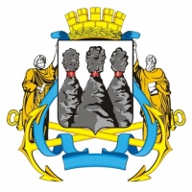 | 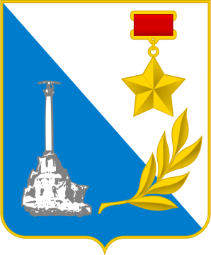
Герб Петропавловска-Камчатского | Герб (города)

Задание 6. Прочитайте текст и выполните задание.
С началом Великой Отечественной войны Дальний Восток превратился в кузницу резервов для действующей армии. В периоды обострения обстановки на советско-германском фронте с Дальнего Востока отправлялись военные части с уже обученным личным составом. С сентября 1941 года по май 1944 года (по данным Главного управления формирования и укомплектования войск Красной армии) с Дальнего Востока было направлено 399 тысяч военнослужащих, в том числе 32,7 тысяч офицеров, 69,5 тысяч сержантов, 296,7 тысяч красноармейцев и 1655 вольнонаёмных.
Япония пристально следила за дальневосточными рубежами. Японский генеральный штаб в 1941 году серьёзно занимался подготовкой к войне и даже разработал план вторжения на советский Дальний Восток. А на советском Дальнем Востоке полным ходом шла подготовка к возможной войне. В приграничной полосе требовалось создать непреодолимую линию обороны сухопутной государственной границы и морского побережья. В море корабли Тихоокеанского флота уже в первые дни войны выставили оборонительные минные заграждения на подступах к Владивостоку, Советской Гавани и Петропавловску.
Укреплялась не только прифронтовая полоса. Силами войск и местного населения в Хабаровске и других крупных городах Дальнего Востока создавались по три-четыре баррикадных рубежа. В 1942-1943 годах военные части работали на оборонительных рубежах по шесть дней в неделю и только в 1944-1945годах – по четыре дня в месяц.
А на последнем этапе войны Дальний Восток стал ещё и плацдармом для военных действий против Японии. На всём протяжении Великой Отечественной войны край был и тылом, в котором ковалась Победа, и фронтом, готовым в любой момент к началу боевых действий на своей территории.
Всего в составе укрепленного района было положено иметь по штату 4069 человек личного состава, до 30 танков и порядка 16-24 капонирных и полевых орудий.
По состоянию на начало августа 1945 года в Гродековском укрепленном районе находилось четыре отдельных пулеметно-артиллерийских батальона, а его полевое заполнение было представлено частями и соединениями 5-армии 1-го Дальневосточного фронта. По запасам боеприпасов, продовольствия, воды и медикаментов каждый ДОТ (долговременная огневая точка) был способен выдержать пятидневную блокаду.
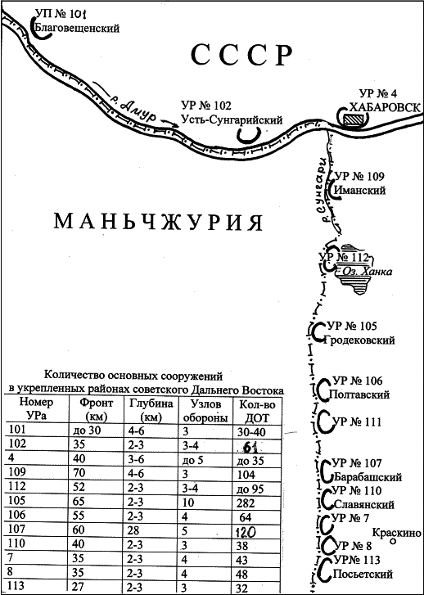

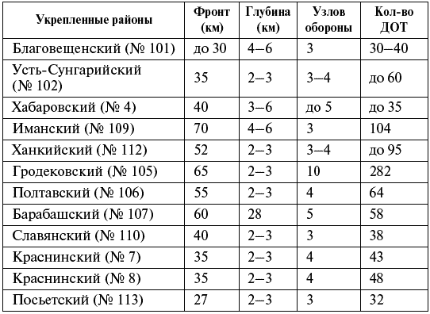

 | 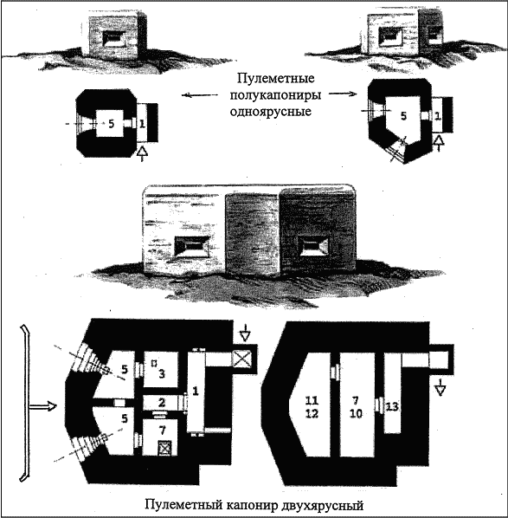
Артиллерийский полукапонир | Пулеметные полукапониры

- Верно ли утверждение, что Дальний Восток был кузницей резервов для действующей армии? Объясните ответ, опираясь на текст.
- Рассмотрите схему «Укрепленные районы советского Дальнего Востока». Определите номер Гродековского укрепрайона, проанализируйте основные сооружения. Поясните количественный состав ДОТов и узлов обороны в этом районе.
- Используя контекстные знания по истории, определите стратегическое значение этого региона накануне и в годы Великой Отечественной войны.

Задание 7. Прочитайте тексты и выполните задание.
Советско-японская война (1945 г.) – война между СССР и Монголией с одной стороны и Японией и Маньчжоу-Го с другой, проходившая 8 августа – 2 сентября 1945 г. на территории Маньчжурии, Кореи, Сахалина и Курильских островов; составная часть Второй мировой войны. Была вызвана наличием у СССР союзнических обязательств перед партнерами по антигитлеровской коалиции – США и Великобританией, которые с декабря 1941 г. вели войну с Японией.
Советский Союз 8 августа 1945 г. объявил Японии войну.

В 1945 году Хабаровск выполнял роль ведущего советского военно-политического центра завершающего этапа Второй мировой войны. Здесь располагался штаб советских войск в войне с милитаристской Японией и состоялся международный судебный процесс над военными преступниками.

Владивосток создавался как морская крепость и, действительно, был морской крепостью наряду с Кронштадтом и Порт-Артуром. С сентября 1945 года среди 93 героев Советского Союза половина приходится на моряков-тихоокеанцев. Благодаря морским десантам нашими войсками были заняты Южный Сахалин и Курильские острова, освобождена Северная Корея. Владивосток, несомненно, является настоящим городом воинской славы.

Петропавловск-Камчатский отличился в 1854 году, когда малочисленный гарнизон под руководством Завойко героически отразил нападение англо-французской эскадры. А в августе 1945 года войска Петропавловского гарнизона заняли большинство островов Курильской гряды, проявив тем самым и стойкость, и мужество, и массовый героизм. Это, можно сказать, дальневосточный Севастополь.

Поясните правовые основы присвоения городам Дальнего Востока почетного звания «Город воинской славы», используя предложенные сочетания «мужество, стойкость и массовый героизм».

Как вы думаете, возможно ли пополнение списка почетного звания городов воинской славы? Аргументируйте свой ответ. Каким ещё городам вы могли бы предложить присвоение почётного звания «Город воинской славы» и почему?

Выберите из предложенных утверждений правильные. Выпишите их номера.

Советско-японская война была вызвана наличием у СССР союзнических обязательств перед союзниками по антигитлеровской коалиции.

США и Великобритания не вели боевых действий с Японией.

Вторая мировая война закончилась 9 мая1945 года.

За годы войны через порты Дальнего Востока было доставлено от общего количества 47% поставок по «ленд-лизу».

В антигитлеровскую коалицию входили только европейские страны.

Суда Дальневосточного морского пароходства участвовали в североатлантических союзных конвоях, обеспечивая доставку грузов в Мурманск и Архангельск.

Советский Союз объявил Японии войну 8 августа 1945 года.

Советско-японская война была вызвана провокацией со стороны Японии.

Владивосток был и остается главной базой российского флота на Тихом океане.

Расположите события в хронологической последовательности:

Объявление войны Японии.

Окончание Великой Отечественной войны.

Установление почетного звания «Город воинской славы».

Ялтинская коеференция глав стран антигитлеровской коалиции.

Окончание Второй мировой войны.

